
Curriculum vitae

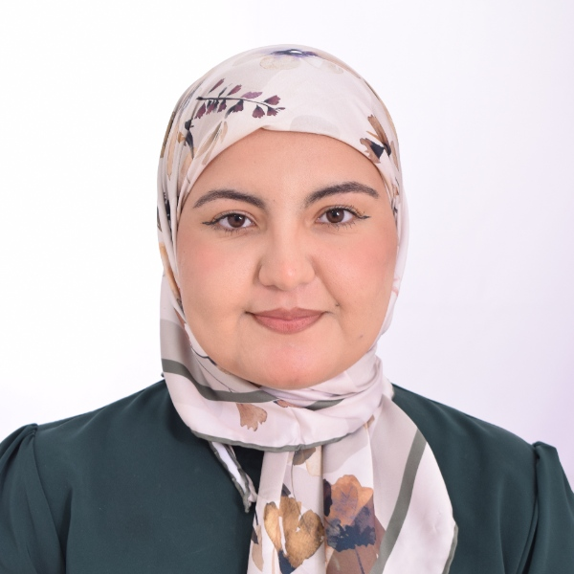
État Civil:
Nom : NAIOUA
Prénom :AMINA
Date Et Lieu De Naissance : 17/01/2002
Situation Familiale : Célibataire
Adresse : Bensmara Ghardaia
Nationalité : Algérienne.
Numéro de téléphone :0657594970
Email : aminanaouia506@gmail.com

Études et Diplôme:
- Licence science d agriculture protection des végétaux
- Vendeuse Pharmacie
Experience Professionnelle
- 00 ans
- Connaissances linguistiques :

- Arabe : Langue maternelle.
- Français : Bien
- Anglais : Moyens

Compétence :

- Hyper motivé, sens de responsabilité
- Esprit d’équipe.
- Aimable et présentable.
- Elémente sérieux Adaptation et assimilation rapide.
État de Santé:
- Bonne condition physique et morale.

